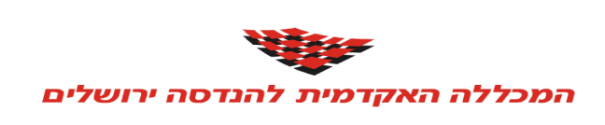
‏‏9/3/2011
SRS v 1.4
פרויקט 3 – מפרט דרישות (SRS)

מפרט דרישות תוכנה - SRS

מידע כללי
שם הפרויקט: | My First Email
צוות הפרויקט | טל בן שאול 043467646  נועם בן שאול 033448515  יעקב (קובי) סייג 039274162  רחלי אלקלעי 034195305  שמחה סיימון 032667271
מסמכים מצורפים:
מסמכים קשורים: | הצעת פרויקט, תוכנית פיתוח

תוכן העניינים
מידע כללי 3
הסטורית שינויים 4
1.הקדמה 4
1.1מטרה 4
1.2היקף 5
1.3מילון מונחים 5
1.4סקירה 5
2.תרחישי שימוש – Use Cases 5
3.סיפורי משתמשים – UserStories 7
4.דרישות סביבה 7
4.1דרישות חומרה 7
4.2דרישות תוכנה 7
4.3דרישות נוספות 7
4.4ממשק משתמש – אב טיפוס 7

הסטורית שינויים
גרסה | תאריך | תאור השינוי | מקור השינוי
1.0 | ‏1/3/2011 | גרסה התחלתית | לא ישים

הקדמה

מטרה
כיום המחשב והאינטרנט הוא כלי יסודי והכרחי לילדים בכדי להשתלב בעולם המודרני. עם זאת,
האינטרנט טומן בחובו תכנים שליליים ופוגעניים רבים, וגם אנשים המחפשים לנצל את תמימותם של
ילדים גרך האינטרנט ובפרט הדואר האלקטרוני.
החזון שלנו הוא יצירת שירות מייל לילדים, אשר יהווה סביבת עבודה בטוחה וסטרילית לחלוטין,
בפיקוח ישיר ומלא של ההורים. האתר יאפשר להורים לנטר כל מייל הממוען לילדם, עם יכולות של אישור או חסימה אוטומטית עבור מקורות מייל ספציפיים. היתרון של מוצר זה על פני מייל רגיל שההורה מפקח עליו, היא שהילד כלל לא ייחשף למייל עד אישורו המוחלט של ההורה.
הלקוחות הפוטנציאליים הם הורים לילדים בגילאי חמש עד שלש עשרה.

היקף
המערכת מיועדת לשימוש מייל בלבד, ובשלב זה אינו מיועד להיות רשת חברתית בטוחה. יהיו ממשקים שונים עבור ההורה ועבור הילד.
הורה לא יוכל לשלוח ולקבל מיילים במערכת, אלא רק לפקח. במסגרת הפיקוח הוא יוכל לאשר או לדחות מיילים, ובנוסף לנהל רשימה של "חסומים תמיד" או "מאושרים תמיד".
ילד לא יוכל לפקח אלא רק לקרוא ולשלוח מיילים.
השירות לא יהיה מאובטח או מוצפן.

מילון מונחים

- ילד – משתמש רשום באתר
- הורה – מפקח על המיילים שהילד מקבל ועל רשימת אנשי הקשר שלו
- מנהל אתר – מפקח על כל התעבורה שנכנסת ויוצאת מהאתר
- משתמש חיצוני – יכול לשלוח מייל לילד הרשום באתר

סקירה

במסמך זה נסקור את מטרות הפרויקט ואופן מימושו לכל משתמש בצירוף תרשימים והסברים, את דרישות החומרה והתוכנה, ונסקור את התרחישים השונים.

תרחישי שימוש – Use Cases
הערה: בכל מקום בו רשום מייל או משתמש חיצוני הכוונה למסר שעובר בתוך המערכת על ידי משתמש אחר (מפאת מגבלות טכניות המערכת לא תהיה פתוחה בשלב זה למיילים חיצוניים).
שם שחקן\בעל-עניין | מטרות
הורה | - פתיחת תיבת דואר בטוחה עבור הילד שלו.  - פיקוח על תעבורת הדואר האלקטרוני של הילד
ילד | - שליחת וקבלת מיילים "בטוחים", לאחר סינון של ההורה
משתמש חיצוני | - ישלח מייל ויקבל מייל מהמערכת
מנהל אתר | יפקח על המשתמשים, וימחק חשבונות שלא עומדות בתנאי השימוש של האתר

- תרשים סיכום UML-י של תרחישי השימוש במערכת (אחד לפחות), הכולל את התרחישים העיקריים והשחקנים המשמעותיים במערכת:
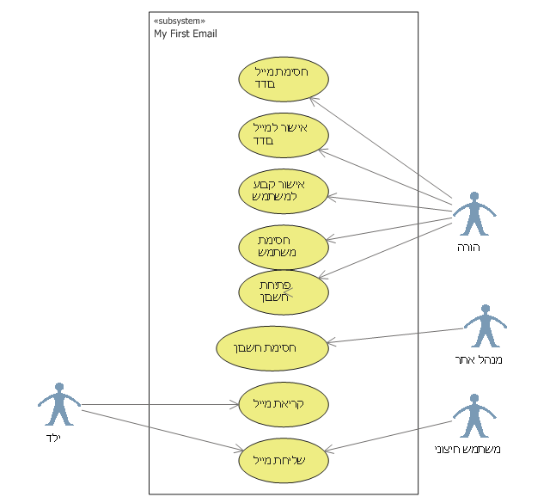
- שני (2) תרחישי שימוש פורמאליים עבור שני תרחישים שנראים לכם החשובים ביותר:
1.
שם התרחיש | שליחת מייל ממשתמש חיצוני
שחקו ראשי | ילד
מטרה | משתמש מסוים מעוניין לשלוח מייל לילד
היקף ורמה | מערכת מיילים לילדים
בעלי עניין ואינטרסים | משתמש חיצוני – מעוניין לשלוח מייל לילד  ילד – מקבל מיילים בטוחים בלבד שאושרו על ידי ההורה.  הורה – אפשרות לאשר את המיילים שהבן שלו מקבל ובכך למנוע ממנו להיחשף למיילים ולתכנים שעלולים לפגוע בו.
תיאור | משתמש חיצוני שולח מייל לילד הרשום באתר. ההורה של הילד מקבל את המייל ובוחר אם לאשר את העברת המייל לילד. כמו כן ההורה יכול לבחור לתת אישור קבוע או לחסום את המשתמש הזה.
טריגר | שליחת המייל לילד
תנאי קדם | פרטי ההורה והילד רשומים באתר.
תנאי סיום מוצלח | הילד מקבל את המייל לאחר אישור ההורה
תנאי סיום כישלון | ההורה חוסם את המייל או את השולח
תרחיש הצלחה עיקרי | - משתמש חיצוני שולח מייל לילד.  - המייל מועבר לאישור ההורה  - ההורה מאשר את המייל  - המייל נשלח לילד  - הילד קורא את המייל
הרחבות (שגיאות) | - נתק בתקשורת לבסיס הנתונים: נתק בבסיס הנתונים גורם לאי יכולת למשוך את פרטי ההורה והילד כדי לסיים את התהליך בהצלחה  - תקלה בשרת הדואר שמונעת את שליחת המיילים במערכת.  - ההורה אינו מאשר את המייל – שולח המייל מקבל הודעה שהמייל שלו נדחה.
תרחישים חלופיים | נשלח למשתמש הודעת שגיאה שכרגע השירות אינו זמין ונא לנסות בעוד מספר דקות.

2.
שם התרחיש | שליחת מייל בעל תוכן שאינו ראוי ממשתמש חיצוני וההורה חוסם את המייל הזה
שחקו ראשי | ילד
מטרה | משתמש מסוים מעוניין לשלוח מייל בעל תכנים לא "בטוחים" לילד
היקף ורמה | מערכת מיילים לילדים
בעלי עניין ואינטרסים | משתמש חיצוני – מעוניין לשלוח מייל לילד  ילד – מקבל מיילים בטוחים בלבד שאושרו על ידי ההורה.  הורה – אפשרות לאשר את המיילים שהבן שלו מקבל ובכך למנוע ממנו להיחשף למיילים ולתכנים שעלולים לפגוע בו.
תיאור | משתמש חיצוני שולח מייל לא ראוי לילד הרשום באתר. ההורה של הילד מקבל את המייל ובוחר לא לאשר את העברת המייל לילד. כמו כן ההורה בוחר לחסום את המשתמש הזה.
טריגר | שליחת המייל לילד
תנאי קדם | פרטי ההורה והילד רשומים באתר.
תנאי סיום מוצלח | הילד לא מקבל את המייל לאחר חסימת ההורה
תנאי סיום כישלון | המייל מועבר לילד
תרחיש הצלחה עיקרי | - משתמש חיצוני אינו יכול לשלוח מיילים לילד.  - המייל מועבר למיילים החסומים אצל ההורה  - ההורה חוסם את המייל  - המייל לא נשלח לילד  - הילד לא מקבל את המייל
הרחבות (שגיאות) | - נתק בתקשורת לבסיס הנתונים: נתק בבסיס הנתונים גורם לאי יכולת למשוך את פרטי ההורה והילד כדי לסיים את התהליך בהצלחה  - תקלה בשרת הדואר שמונעת את שליחת המיילים במערכת.  - ההורה אינו מאשר את המייל – שולח המייל מקבל הודעה שהמייל שלו נדחה.
תרחישים חלופיים | נשלח למשתמש הודעת שגיאה שכרגע השירות אינו זמין ונא לנסות בעוד מספר דקות.

סיפורי משתמשים – UserStories

 | סיפור | תיאור קצר (לא חובה)
US1 | כתיבת מייל | בתור ילד שאוהב מחשבים  אני אוהב לתקשר עם חברים שלי דרך מיילים בעזרת הממשק הנוח הזה שמתאים לילדים
US2 | פיקוח | בתור הורה אני יכול להיות רגוע שהתכנים שהבן שלי מקבל הם ראויים כיוון שהיום יש כל כך הרבה זבל שמסתובב באינטרנט שאי אפשר להיות בטוח לתת לילד להיותר באינטרנט ללא השגחה. בעזרת התוכנה הזאת אנו יכולים לחסום ילדים אחרים שמנסים לשלוח דואר שלא ראוי לבן שלנו ועדיין לדאוג לכך שהילד יהיה במחשב וילמד מהמחשב ללא דאגה בעזרת רשימת המיילים החסומים. כך הילד יכול להתכתב עם אנשים תוך כדי פיקוח של ההורה
US3 | הורה וילד נרשמים לאתר | ההורה נכנס לדף ההרשמה באתר. מזין את הפרטים שלו ושל הילד שלו וכך הוא פותח את החשבון עבור הילד. הילד והורה מקבלים כל אחד שם משתמש וסיסמא למערכת.
US4 | פרסומות עם תכנים לא הולמים | פרסומות שמעוניינות להעביר תכנים שאינם מתאימים בהכרח לילדים ההורה יוכל לחסום פרסומות אלו, מחשש שילדם יפגע בצורה זו או אחרת.

דרישות סביבה

דרישות חומרה
פיתוח התוכנה:
בסיס נתונים: SQL Server 2005
סביבת פיתוח: Visual studio 2010
פלטפורמה: .NET 4.0
שפות תכנות: C#, ASP.NET
משתמש:
מחשב עם גישה לאינטרנט

דרישות תוכנה

על מנת לוודא שהתוכנה תעבוד על כל סוגי הדפדפנים בכל הגרסאות התוכנה תיכתב בHTML הכי מתקדם.
מוצר התוכנה:
דוא"ל בטוח לילדים
ממשקים:
- Login - מסך כניסה למערכת
- Signup – מסך הרשמה למערכת
- Write Email - מסך כתיבת/שליחת דוא"ל
- Inbox - מסך קריאת הודעות
- Contacts – מסך חסימת / אישור כתובות דוא"ל

דרישות נוספות

אבטחה:
כניסה לאתר תתאפשר אך ורק לאחר הכנסת שם משתמש וסיסמה (משתמש לא מורשה יחסם).
בנוסף באתר עצמו יוגדרו אזורים הנגישים למשתמשים בעלי ההרשאות המתאימות.
מנהל האתר יגדיר את קבוצות / הרשאות המשתמשים במערכת ואיזורי הגישה.
סינון מילים שונות, תמונות ולינקים מההודעות הנכנסות.
ממשק נקי מפרסומות.
הורים יוכלו לנהל את רשימת אנשי הקשר של ילדיהם וכמו כן לדווח למנהל האתר על משתמשים לא ראויים.
עמידות לתקלות:
בכל ממשק באתר יתבצע אימות נתונים לפני שמירתו בבסיס הנתונים.
באתר יוגדר דף שגיאה שיוצג במקרה של תקלה במערכת.
ניהול לוג שגיאות – כל תקלה במערכת תתועד בלוג כך שמנהל האתר יוכל לנהל מעקב ולתקן.

ממשק משתמש – אב טיפוס

קישור למסמך תרשימי ממשק המשתמש.

תיאור קצר של ניסיון טכנולוגי\תשתיתי

סכנת פריצה לאתר – ייתכן מצב שבו ייכנסו לנו לאתר משתמשים לא מורשים.
פתרון: שימוש במערכת ניהול המשתמשים של Microsoft שנקראת Membership system. בתוכנה קיימים פקדים וסכימה של בסיס נתונים. הסיבה שאנו משתמשים בתוכנה של Microsoft היא כיווון שהיא הוכחה כיעילה ביותר כנגד פריצות ומעבר לזה יש את היתרון בכך שאנו לא נצטרך להתעסק בכל עניין העדכונים של התוכנה כיוון שזה יעדכן את עצמו בכל פעם שייצא עדכון מחברת .Microsoft

תבנית סיכום סקר דרישות תוכנה - SRS Review
תעדו את מהלך הסקר. את טבלת המשימות אפשר לחלופין להזין באתר ניהול הפרויקט כ-issues.

תוכן
שם הפרויקט הנסקר | MyFirstEmail
הלקוח | סבב"ה
מועד ומקום הפגישה | מגדלי עזריאלי
שמות משתתפים | טל בן שאול 043467646  נועם בן שאול 033448515  יעקב (קובי) סייג 039274162  רחלי אלקלעי 034195305  שמחה סיימון 032667271

נקודות שעלו בסקר
1. | לצמצם את היקף המערכת
2. | למקד את תרחישי השימוש
3. | לתקן את ממשקי המשתמש
4. | להגדיר היטב את אירוע דחיית המייל על ידי ההורה (התרחישים החילופיים)

טבלת משימות הנובעות מהסקר
נושא | פעולה נדרשת | באחריות
שליחה וקבלה של מיילים | שינוי האפשרות לשליחה וקבלת המיילים רק דרך משתמשים הרשומים באתר. | רחלי אלקלעי

